Міністерство освіти і науки України
Національний університет «Львівська політехніка»
Кафедра систем штучного інтелекту


Звіт
про виконання розрахунково-графічних робіт блоку № 7
з дисципліни: «Основи програмування»
до:
ВНС Розрахунково-графічних робіт № 1-4
Практичних Робіт до блоку № 7

Виконав:
Студент групи ШІ-12
Гаврих Юрій Дмитрович
Мета роботи:
Одержати практичні навички в розробці і дослідженні алгоритмів розв’язання задач.
Виконання роботи
Завдання №1
VNS Practice Work Task 1
Розробити лінійний алгоритм для розв’язання задачі.
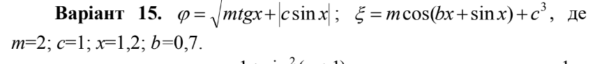
Розв’язок:
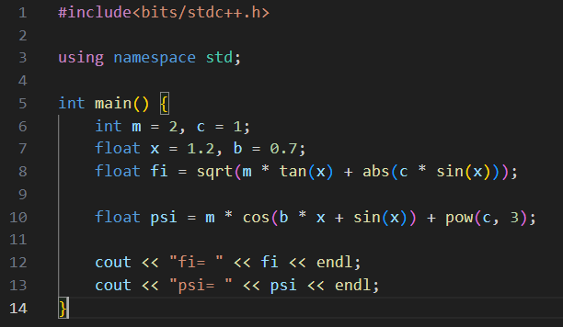
Результат виконання:
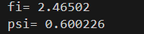

Блок-схема:
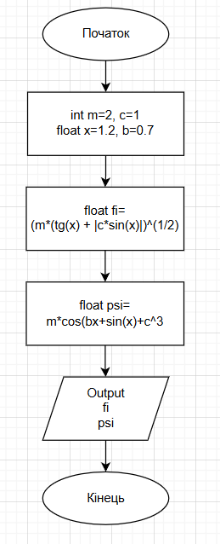
Завдання №2
VNS Practice Work Task 2
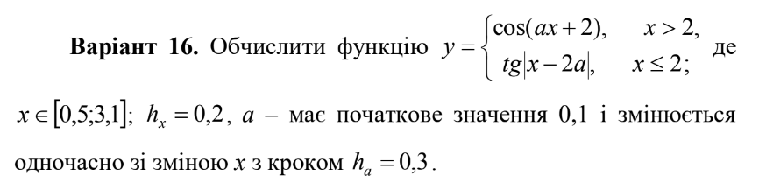
Розв’язок:
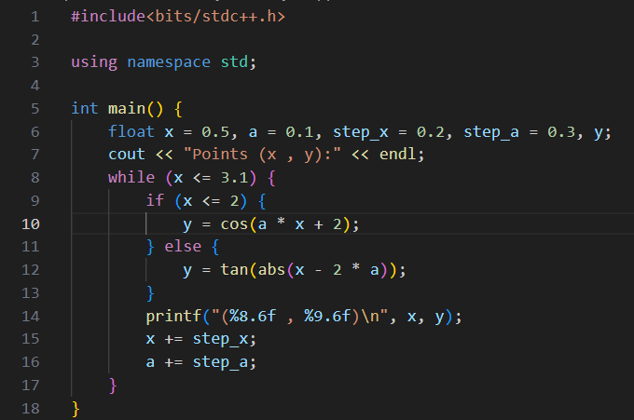
Результат виконання:
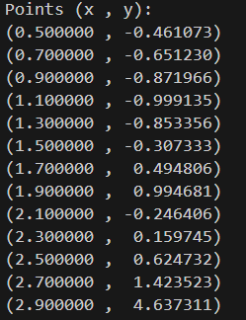

Блок-схема:
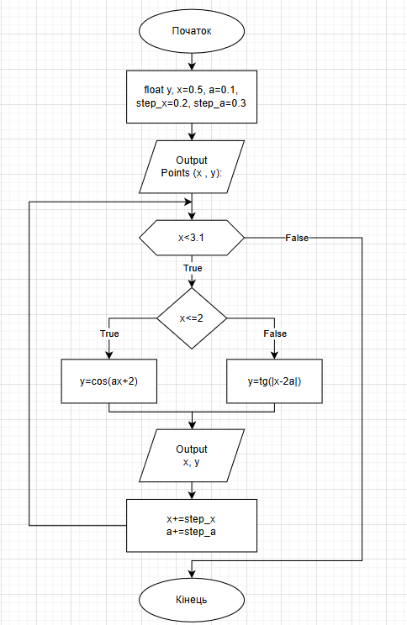

Завдання №3
VNS Practice Work Task 3
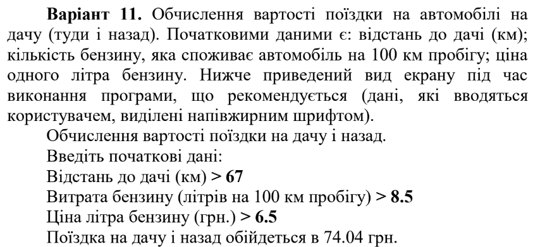
Розв’язок:
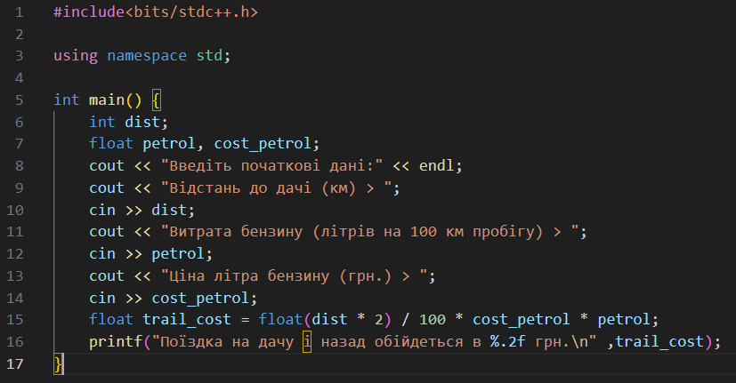
Результат виконання:
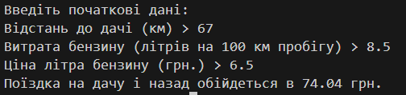
Блок-схема:
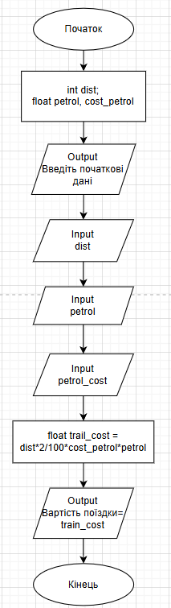

Завдання №4
VNS Practice Work Task 4
Розв’язок:
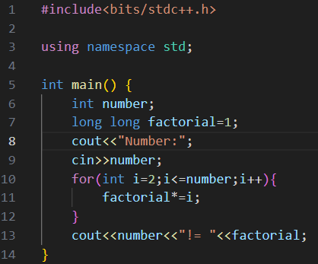
Результат виконання:
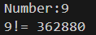

Блок-схема:
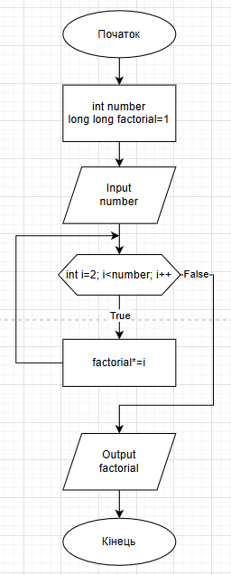
Завдання №5
Self-practice work Algotester №1
1225 Найкоротший шлях 2
Розв’язок:
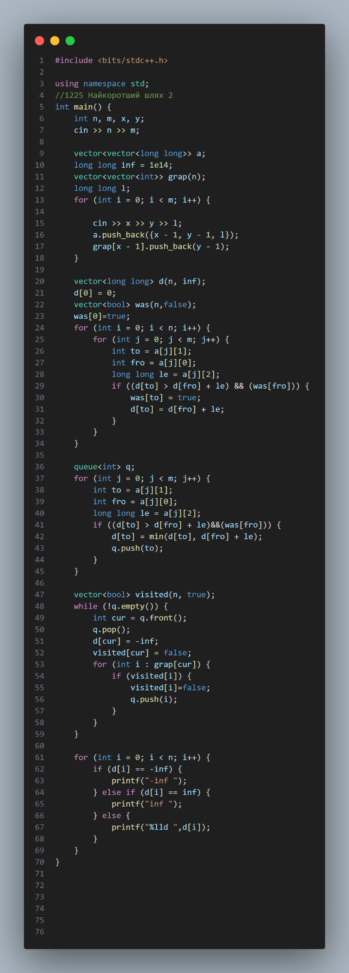
Результат виконання:
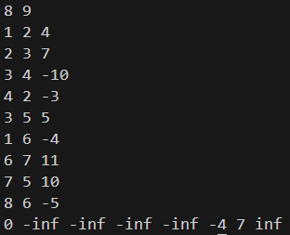
Завдання №6
Self-practice work Algotester №2
0249 Бійка у верховній раді
Розв’язок:
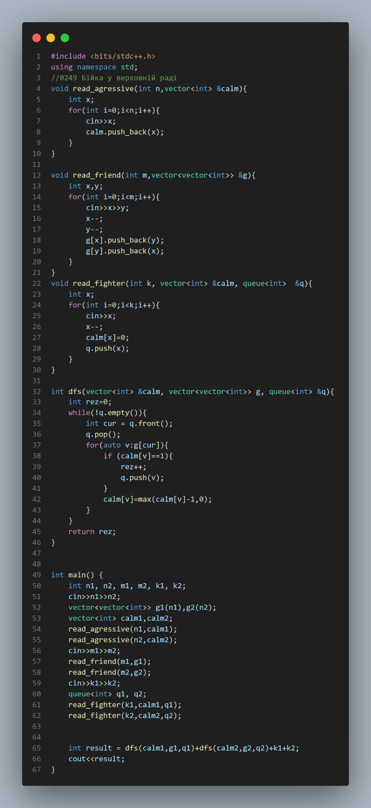
Результат виконання:
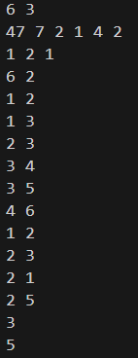
Завдання №7
Self-practice work Algotester №3
2133 Катеринка
Розв’язок:
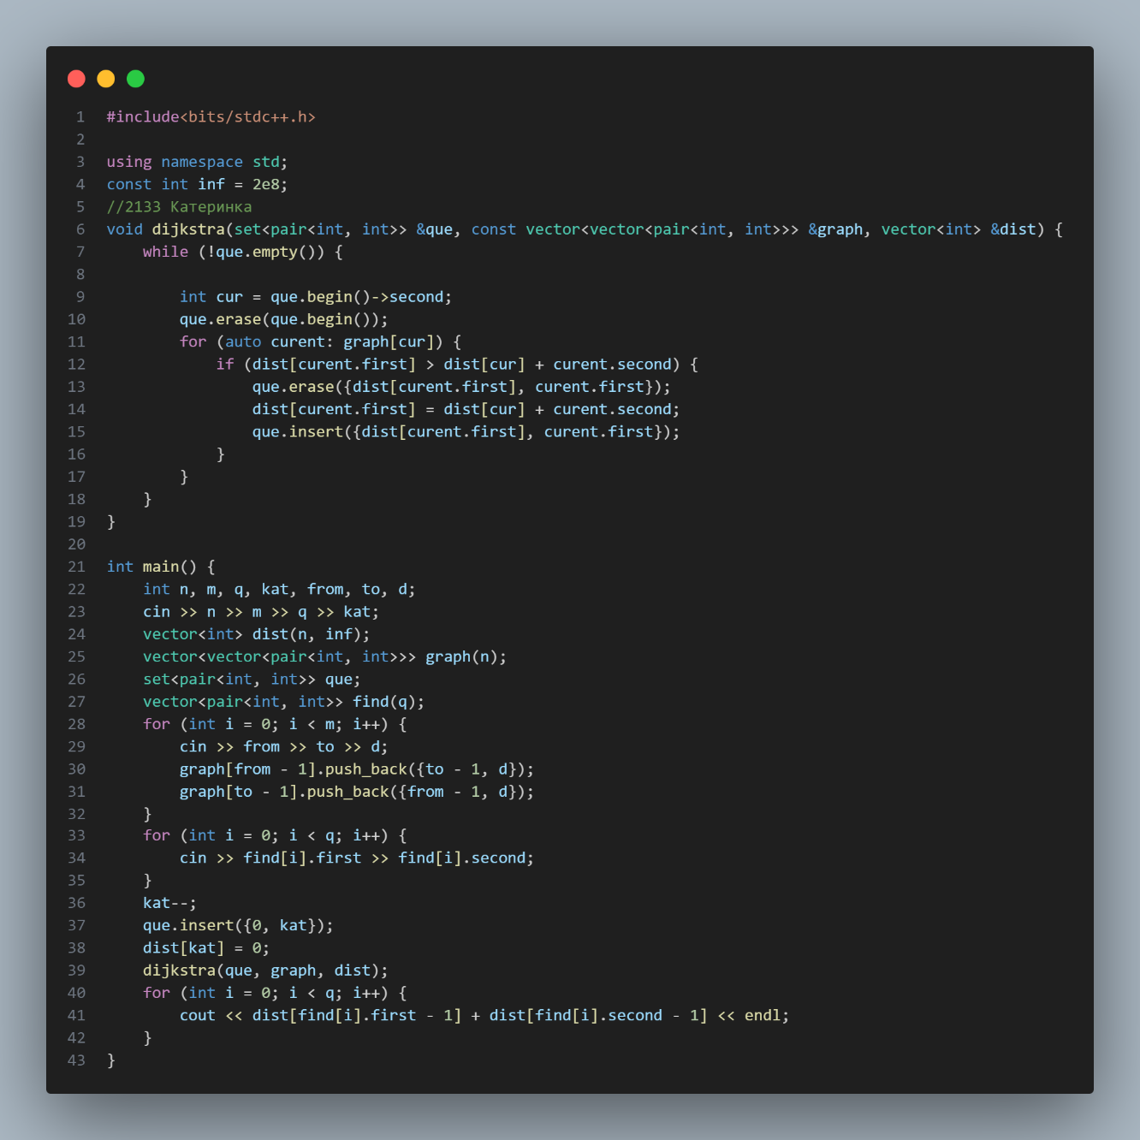
Результат виконання:
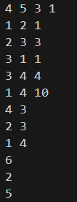
Завдання №8
Self-practice work Algotester №4
1220 Каркас мінімальної ваги
Розв’язок:
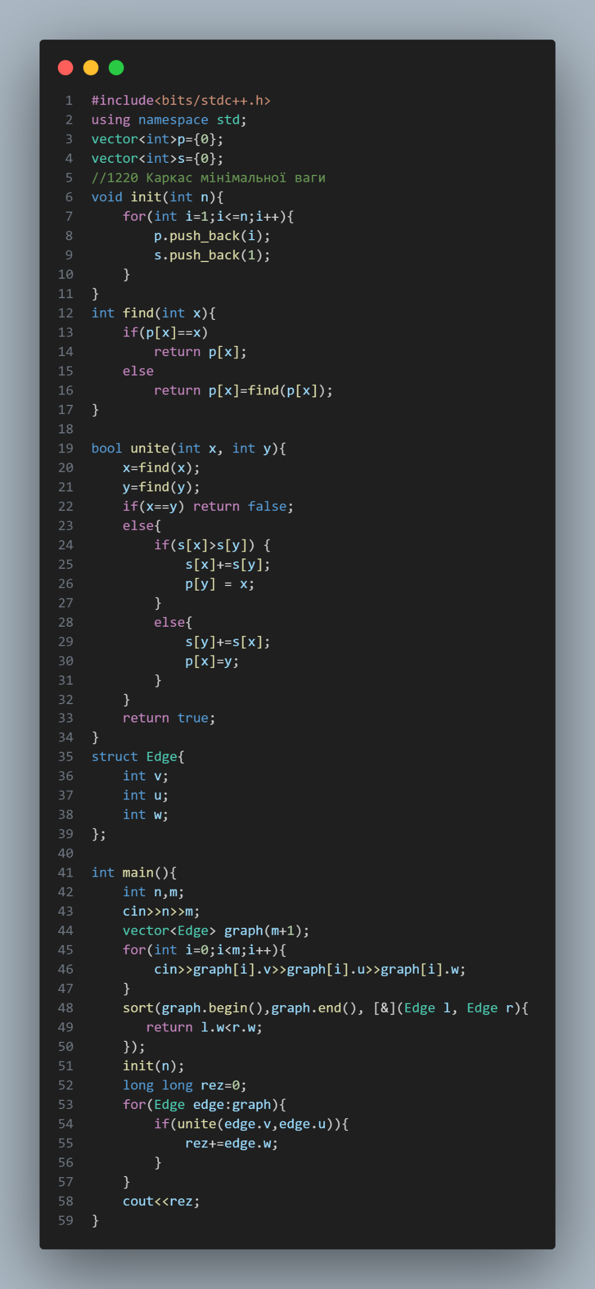
Результат виконання:
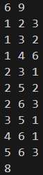
Висновок: в ході виконання розрахунково-графічної роботи я одержав практичні навички в розробці і дослідженні алгоритмів розв’язання задач.

